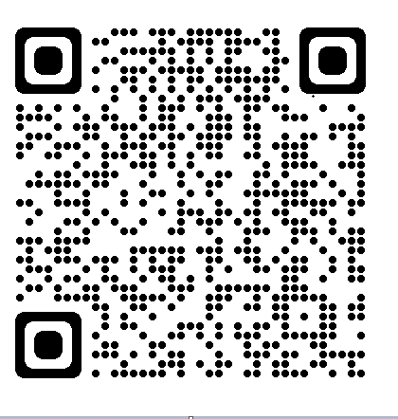**任意継続被保険者制度の加入手続きについて**

【任意継続被保険者制度について】

**１．加入期間**退職日まで健康保険の被保険者期間（加入期間）が継続して２ヶ月以上あること。

**２．加入期間**退職日翌日から２年間（再加入はできません）。

**３．保険料**保険料の算定の基礎となる標準報酬月額は、(１) (２)のいずれか低い方になります。

(１)退職時の標準報酬月額

(２)前年９月末の全被保険者の平均標準月額（47万円）

※ご自身の標準報酬月額は、１０月の給与明細で確認できます。

確認できない場合は、事業所人事・総務・勤労担当者にお問い合わせください。

　　　　　　　　※保険料は、会社負担がなくなり、全額自己負担になります。

※保険料は毎年４月に見直しをします。保険料率と平均標準月額の改定により、保険料が

上がることがあります。加入者の退職後の収入とは一切関係ありません。

1. **保険料の算定方法（月額）　２０２４年度（２０２４年４月～２０２５年３月）**

|  |  |  |
| --- | --- | --- |
| 種別 | 徴収対象者 | 保険料の算定基礎 |
| 健康保険料 | 当健康保険組合の加入者全員 | 「標準報酬月額」×88.0 /1,000 |
| 介護保険料 | 第2号被保険者  ・40歳～64歳迄の当健康保険組合加入者  特定被保険者  ・40歳未満と65歳以上の方で、40歳～64歳迄の  被扶養者を有する当健康保険組合の加入者 | 「標準報酬月額」×17.6 /1,000 |

**(２)保険料の納付方法**

資格取得後に当健保組合より送付する「任意継続被保険者の資格取得について（ご通知）」をご確認ください。

|  |  |  |  |  |
| --- | --- | --- | --- | --- |
| 納付方法（加入者の選択） | | 引落日 | 連絡事項 | 割引率 |
| 前  納  払  い | 1年払い  （4月～翌年3月） | 3月20日 | **初回は、前納期間の保険料を当健保組合の指定口座にお振込みください。**  「１年払い」は加入月から当該年度の３月分まで、「６ヶ月払い」は３月分もしくは９月分までの納付となります。  次回からは加入者指定口座にて口座引落し | 2.1％/年  （最大） |
| 6ヶ月払い  （4月～9月）（10月～翌年3月） | 3月20日  9月20日 | 1.1％/年  （最大） |
| 毎月払い | | 1日 | 口座登録完了後、加入者指定口座にて口座引落し | ― |

　・口座引落時の振替手数料（110円）は加入者負担になります。

　　引落日が休日の場合は、翌営業日に口座引落しします。

　・保険料は当月払いとなります。加入月の給与より控除された保険料は前月分となります。

　・前納払いの保険料割引率は、前納となる保険料の払込月数により異なります。

**４．添付書類**

■預金口座振替依頼書（控）：富士通健保指定用紙　→以下「５.(１)」をご参照ください。

■住民票：任意継続加入に伴い住所変更がある方または被扶養者の住所が変更になる場合のみ添付。

※発行後３ヶ月以内でﾏｲﾅﾝﾊﾞｰの記載のない続柄記載の世帯全員分。退職後転居する場合は転居後のもの。コピー可

**５．加入手続き**

(１)金融機関にてご自身で保険料口座引落しの手続きをお願いします。

①「預金口座振替依頼書」に記入・押印し、ご自身で白黒コピー（控え）をとる。

② ご自身で①の「預金口座振替依頼書」の原本と白黒コピー（控え）を金融機関に持参し、窓口にて

口座引落しの手続きをする。

③ 口座引落し手続き終了後、金融機関から「預金口座振替依頼書の白黒コピー（控え）」を受け取る。

→原本は金融機関にて保管。「預金口座振替依頼書の白黒コピー（控え）に金融機関確認印が押印。

以下の金融機関は窓口で手続きができないため、「預金口座振替依頼書」の原本を「資格取得申請書」と

一緒にご提出ください。

【ゆうちょ銀行】

通帳のコピー（口座名義、通帳記号番号、店名、店番、口座番号のページ）を添付してください。

　　　　【ネット銀行】

金融機関の届出印がない（サインレス）場合は、その旨、付箋等に記載し、貼付してください。

金融機関によっては、後日、電子メールが配信され口座引落しの設定手続きを依頼されます。

詳しくは、金融機関にお問い合わせください。

(２)「任意継続被保険者資格取得申請書」と(1)の「預金口座振替依頼書」等の添付書類を書類提出先に

ご提出ください。

既に被扶養者としてご加入されている場合、認定条件を満たしていれば継続加入いただけます。

新規で家族を扶養申請する場合は、別途、被扶養者の認定申請が必要になります。

詳細は、当健保組合ホームページにてご確認のうえ必要書類を添付し、申請ください。

**６．申請期限**退職日の翌日から２０日以内（※）に事業所（書類提出先）経由で健保組合に必着

　　　　　（※）稼働日ではありません。

**７．書類提出先**

※退職日前の申請受付可

|  |  |
| --- | --- |
| 事業所 | 書類提出先 |
| 富士通（株）、社会保険関連書類の提出窓口が  「人事・総務サービスセンター」になっている  会社にお勤めの方 | 人事・総務サービスセンター　社会保険担当　宛  社内メール）新川崎ツインタワー　Ｗ棟２５Ｆ  住所）〒２１２－００５８  神奈川県川崎市幸区鹿島田１－１－２  新川崎ツインタワー　Ｗ棟２５F |
| 上記以外の会社にお勤めの方 | 各社総務人事担当部門　宛 |

**８. 健康保険証受取りまでの流れ**

健保組合にて申請書一式受付後、２週間程度で「健康保険証」と「任意継続被保険者の資格取得に

ついて（ご通知）」を各々届出住所に簡易書留郵便にて送付します。



**２０日以内**

退職日の翌日から20日以内に事業所経由で健保組合に申請してください。

※稼働日ではありません。

**９.連絡事項**

加入後２年以内に老齢厚生年金受給開始年齢に達し、特例退職者医療制度への加入を希望する方は、ご自身で、任意継続の資格喪失手続き（「資格喪失申出書兼保険料返金請求書（任継用）」の提出）を行い、改めて特退加入申請手続きをお願いします。

【任意継続被保険者制度について】

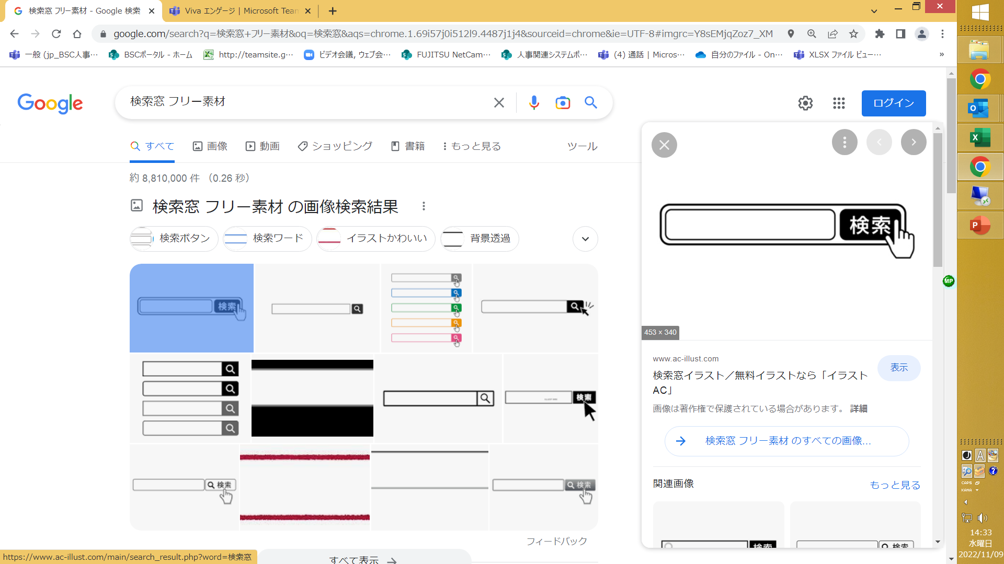

富士通健康保険組合

**任意継続被保険者資格取得申請書**

|  |  |  |  |  |  |  |  |  |  |  |  |  |  |  |  |  |  |  |  |  |  |  |
| --- | --- | --- | --- | --- | --- | --- | --- | --- | --- | --- | --- | --- | --- | --- | --- | --- | --- | --- | --- | --- | --- | --- |
| **次頁（裏面）の「任意継続被保険者制度について」を確認したうえでご申請ください。** | | | | | | | |  | 常務 理事 |  | | 事 務局 長 | |  | | 課　　長  長 |  | | | 担 当 者 |  | |
| 届出日 |  | 年　　月　　　日 | | | | | |  |
| 被保険者証 | | | 記　号 | | | | | 番　号 | | | | | | | 被 保 険 者 名 | | | | | | | |
|  | | | | |  | | | | | | | （ﾌﾘｶﾞﾅ） | | | | | | | |
|  | | | | | | | |
| 生年月日 | | | 昭和 ・平成　　　年　　 月　　 日 | | | | | | | | | | 年齢 | |  | | 歳 | | 性別 | 男　・　女 | | |
| 住民票の住所  ※保険証の送付先は住民票の住所になります。 | | | 住　所 | | 〒 | | | | | | | | | | | | | | | | | |
| 電話番号 | | 自 宅 | |  | | | | | | | | | 携 帯 | |  | | | | |
| 事業所（会社名） | | |  | | | | | | | | | | | | | | | | | | | |
| 資格取得日 （入社日） | | | 昭和・平成・令和  　　　 　　　年　　　 月　　　 日 | | | | | | | | | | | 退職時の標準報酬月額 | | | | | |  | | ，０００円 |
| 任継資格取得日  **※退職日翌日** | | | 令和 | 年　　　　月　　　　日 | | | | | | | | | | | | | | | | | | |
| 該当する場合は○をつけてください。 | | | （ ）「限度額適用認定証」（有効期限が退職日以降）を持っていて、継続して必要である。  （　　）「特定疾病療養受療証」を持っている。 | | | | | | | | | | | | | | | | | | | |
| 保険料納付方法  （該当箇所に○印） | | | １．毎月払い | | | ２．６ヶ月払い（年２回） | | | | | | | | | ３． １年払い | | | | | ※記載がない場合は  　毎月払いとします | | |
| 緊急連絡先  （家族・親戚等）  ※同居家族の場合、  自宅以外の  　電話番号を記載 | | | 氏　名 | | (ﾌﾘｶﾞﾅ) | | | | | | 続柄 | | |  | | 電  話  番  号 | 自宅： | | | | | |
|  | | | | | |
| 携帯： | | | | | |
| 住　所 | | 〒 | | | | | | | | | | | | | | | | | |

※上記納付方法の「１年払い」は、加入月から当該年度の３月分まで、「６ヶ月払い」は、３月分もしくは９月分までの納付となります。次回からは加入者指定口座にて、口座引落しいたします。

|  |  |  |  |  |  |  |  |
| --- | --- | --- | --- | --- | --- | --- | --- |
| ≪被扶養者申請欄≫  ※当健保加入事業所を退職後、引き続き被扶養者として申請する場合は「継続」に○をつけてください。 | | | | | | |  |
| 氏　　　名 | 性別 | 生　年　月　日 | 年齢 | 続柄 | 同居／別居 | 扶養区分 |
| (ﾌﾘｶﾞﾅ) | 男・女 | 昭和・平成・令和 | 歳 |  | 同居・別居 | 継続・新規 |
|  | 年　　　月　　　日 |
| (ﾌﾘｶﾞﾅ) | 男・女 | 昭和・平成・令和 | 歳 |  | 同居・別居 | 継続・新規 |
|  | 年　　　月　　　日 |
| (ﾌﾘｶﾞﾅ) | 男・女 | 昭和・平成・令和 | 歳 |  | 同居・別居 | 継続・新規 |
|  | 年　　　月　　　日 |

※在職中に会社都合による単身赴任で別居をしていた方が、退職後も別居で被扶養者とするには、毎月基準額以上の送金が必要です。（要送金証明書）詳細は当健康保険組合ホームページをご確認ください。

【事業所記入欄】

事業所担当者は以下の確認をお願いします。

□退職日

□退職時の標準報酬月額

|  |  |  |  |
| --- | --- | --- | --- |
| 担当者名 | 年　　月　 日受付 | 備考欄 |  |

●任意継続被保険者制度「以下、任継」の加入申請をする前に、ご確認くださるようお願いします。

□１．任継の制度につきましては当健康保険組合ホームページに記載していますのでご確認ください。

□２．保険料納付については、任継資格取得後に送付する「任意継続被保険者の資格取得について

（ご通知）」にてご通知しますので、ご確認ください。

　　　【毎月払い】　　　　初回引落日に特退加入月からの保険料を口座引落しします。

【６ヶ月・１年払い】初回は、納付期限までに当健保指定口座にご自身でお振込みをお願いします。

２回目以降は、「預金口座振替依頼書」に記載した口座より引落しします。

預金不足等により口座引落しができない場合は、保険料未納月で資格喪失となります。

□３．保険料率は毎年見直しをいたします。

保険料率と平均標準月額の改定により、保険料が上がることがあります。

被保険者の退職後の収入とは一切関係ありません。

□４．退職後も家族を継続して扶養する場合、扶養認定基準を満たしているかを確認してください。

認定基準に満たない場合には、速やかに扶養減少手続きをお願いします。

手続き遅延や忘却による場合には、月日を遡っての扶養減少となる場合があります。

□５．毎年、被扶養者の現況確認調査を行っております。

被扶養者資格の基準を満たしているか確認させていただくものです。

期日内に、依頼事項の書類のご提出をお願いします。

※被扶養者の収入を確認するため、所得証明書・確定申告書（写）の他、別居者の場合、

毎月送金している「送金証明」の提出をお願いしています。

送金額は、毎月５４,０００円以上、かつ被扶養者(家族)の年収の１２分の1以上を

送金するようお願いします。

手渡しや同じ口座内の入金・引出し、クレジットカード利用、家賃等の負担は認められません。

□６．被保険者の脱退手続きや、被扶養者の減少手続、住所変更等、手続事象が発生した場合は、

速やかにお手続き（申請書・必要書類提出）をお願いします。

□７．傷病手当金・傷病手当付加金、出産手当金・出産手当付加金を除き在職時と同じ保険給付が受け

られます。

※ただし、喪失後の保険給付として在職中の被保険者期間が1年以上あった方に対して、傷病手当金・

出産手当金が支給される場合があります。

保険給付金等は、任継保険料の引落し口座にお振込みします。

□８. 資格喪失後は保険証を速やかに当健康保険組合に返却し、喪失日以降は保険証を使用しないよう

お願いします。万が一使用した場合は、医療費の健保負担分をご返金いただくことになります。

□９. 加入後２年以内に老齢厚生年金受給開始年齢に達し、特例退職者医療制度への加入を希望する方

は、ご自身で任継の資格喪失手続き（「資格喪失申出書 兼 保険料返金請求書（任継用）」の提出）

を行い、特退加入申請手続きをお願いします。

※任継資格喪失するときは、資格喪失事由「任意脱退」にて喪失となります。

□10. 当健保組合では､マイナ保険証の利用を進めてまいります。マイナンバーカードを保険証として

　　　利用できるようにするには、ご自身で「保険証利用の登録」を行う必要がありますので、

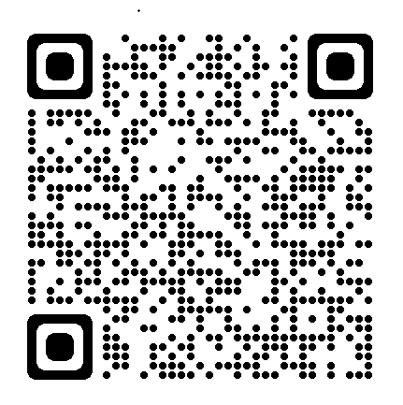　　　早めに取得して登録を行ってください。



富士通健康保険組合

【任意継続被保険者制度について】